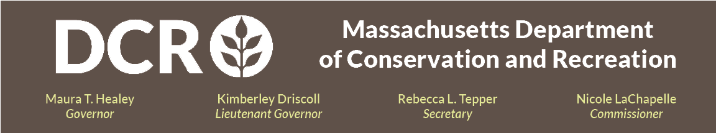

Departamento de Conservación y Recreación

Mancomunidad de Massachusetts

Sitio Histórico Brook Farm del DCR (Boston, MA)

Segunda reunión pública sobre el diseño conceptual

Jueves, 25 de junio, de 6:00 p. m. a 7:30 p. m
Regístrese para la reunión a través del enlace de inscripción de Zoom.

El Departamento de Conservación y Recreación (DCR) presentará el diseño conceptual preferido para el Sitio Histórico Brook Farm, ubicado en el vecindario de West Roxbury, en Boston. El DCR y su consultor, Ray Dunetz Landscape Architecture, presentarán un breve análisis del lugar, un resumen de los comentarios del público sobre los dos borradores de los planes conceptuales y los detalles del plan conceptual preferido para mejorar la experiencia de los visitantes en este Sitio Histórico Nacional.

Se invitará al público a compartir sus comentarios durante la reunión y después de la presentación, ya sea activando sus micrófonos o utilizando la función de chat disponible en la plataforma de participación virtual. Después de la reunión, la presentación estará disponible para su consulta en la página web de eventos anteriores del DCR correspondiente a la información sobre reuniones públicas del DCR. El DCR invita al público a compartir comentarios adicionales. La fecha límite para que el DCR reciba comentarios es el 14 de julio de 2026. Los comentarios pueden enviarse a través del portal público de comentarios del DCR. Tenga en cuenta que el contenido de los comentarios que envíe al DCR, junto con su nombre, ciudad de residencia y código postal, se publicará en el sitio web del DCR. La información de contacto adicional que se solicite al presentar comentarios, en particular la dirección de correo electrónico, solo se utilizará para proporcionar información sobre futuras actualizaciones relacionadas con este proyecto o propiedad.

Si tiene preguntas o inquietudes relacionadas con la agencia, o si desea que se le agregue a una lista de correos electrónicos para recibir anuncios generales del DCR o relacionados con proyectos específicos, envíe un correo electrónico a Mass.Parks@mass.gov llame al 617-626-4973.

Se ofrece interpretación simultánea en otros idiomas y servicios de interpretación en lenguaje de señas estadounidense (ASL) en línea, previa solicitud y con anticipación, a través de este formulario. Asimismo, se encuentran disponibles adaptaciones razonables para personas con discapacidades, previa solicitud y con anticipación, comunicándose con Melixza G. Esenyie, gerente de la ADA y Diversidad de la Oficina Ejecutiva de Energía y Asuntos Ambientales, al correo electrónico Melixza.Esenyie2@mass.gov. Incluya una descripción de la adaptación que necesitará y proporcione la mayor cantidad de detalles posible. También incluya un medio de contacto en caso de que se requiera información adicional. Se aceptarán solicitudes de último momento; sin embargo, es posible que no sea posible atenderlas.

